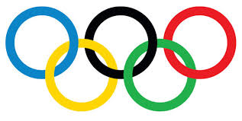
TRIATHLON

Homme | Or | Argent | Bronze
Compétition Individuel | Vincent Luis   France | Mario Mola  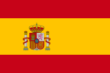 Espagne | Fernando Alarza  Espagne

Femme | Or | Argent | Bronze
Compétition Individuel | Katie Zaferes  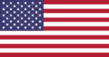 États-Unis | Georgia Taylor-Brown   Grande-Bretagne | Jessica Learmonth  Grande-Bretagne

Mixte | Or | Argent | Bronze
Relais Équipes Mixte | Cassandre Beaugrand  Dorian Coninx  Léonie Périault  Vincent Luis  France | Georgia Taylor-Brown  Jonathan Brownlee  Jessica Learmonth  Gordon Benson  Grande-Bretagne | Katie Zaferes  Matthew McElroy  Summer Rappaport  Eli Hemming  États-Unis

